关于组织2016级新生学籍电子注册工作的通知

学院各系、二级学院：
根据教育部及教育厅学籍管理办法的有关规定，学籍电子注册信息是学生在校期间唯一学籍注册信息，学生只有通过电子学籍注册后才能真正获得学籍，且一经上报不得进行修改，漏报、错报将直接影响学生学历电子注册。
故请各系、二级学院务必通知学生于10月24日之前登陆中国高等教育学生信息网（学信网）对个人学籍信息进行注册查询，如不注册、不查询，出现无学籍或学籍信息错误，后果将由学生个人承担。
具体操作如下：

1、登陆学信网（http://www.chsi.com.cn），进入图1界面， 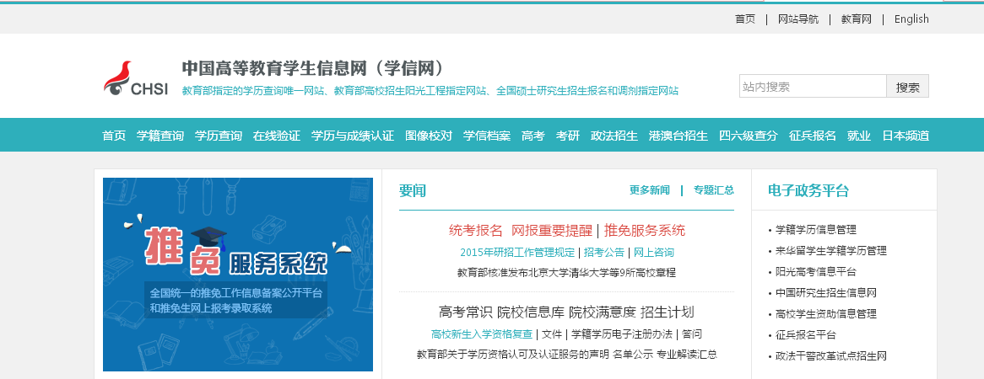
图1

2、在图1界面中，点击“学籍查询”，进入图2界面，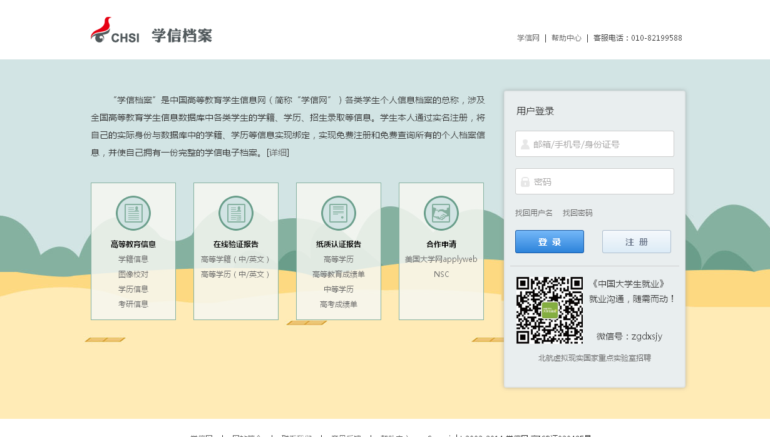
图2
3、在图2中，点击“注册”，进入图3界面，
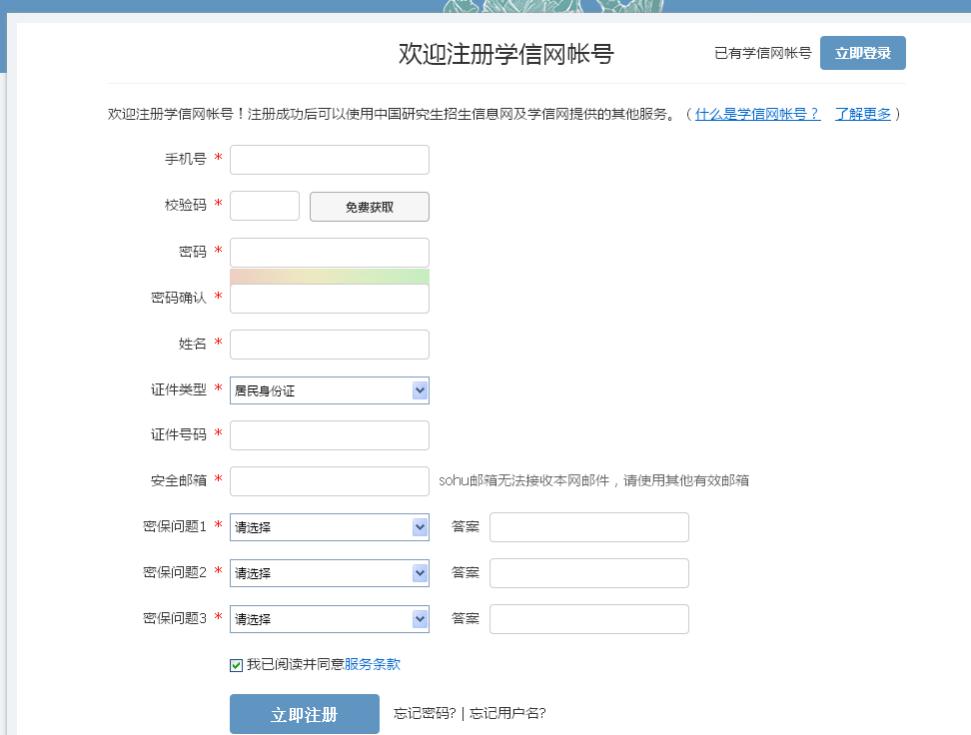
图3
根据提示完成注册，注意“姓名”和“证件号码”一定要与本人参加高考时的实际信息一致，否则将无法查到个人学籍信息。
4、在图3界面中，点击“立即注册”，进入图4界面，
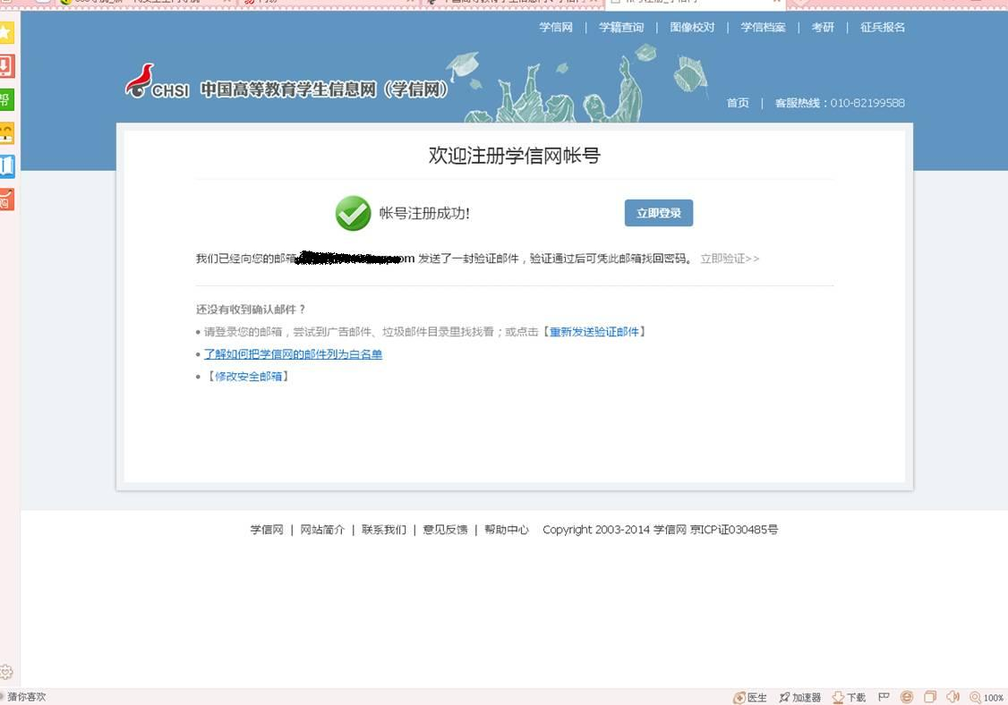
图4
5、在图4界面中，点击“立即验证”，进入注册邮箱，点击链接，以激活账号（这一步很重要，如果以后忘记密码且手机号码已更改，可通过邮箱找回），并登录。如图5：
图5
6、在图5界面中，用注册账号用的手机号及密码登录，进入图6界面，
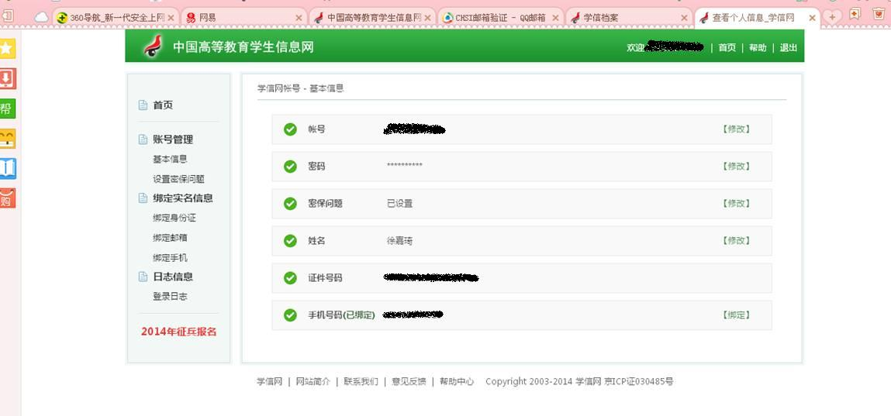
图6
7、在图6界面中，点击“首页”，进入图7界面，
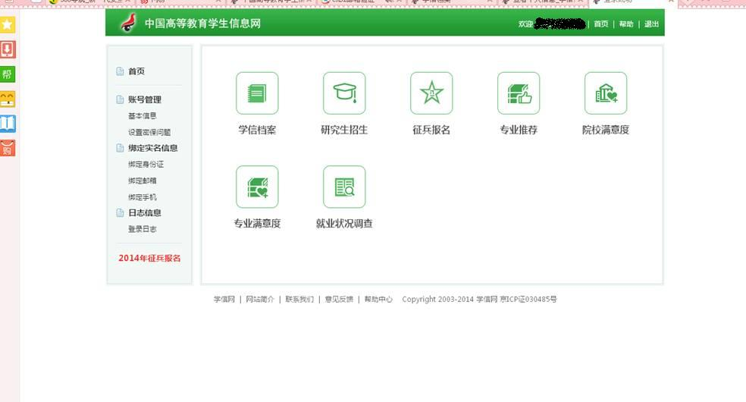
图7
8、在图7界面中点击“学信档案”，进入图8界面，
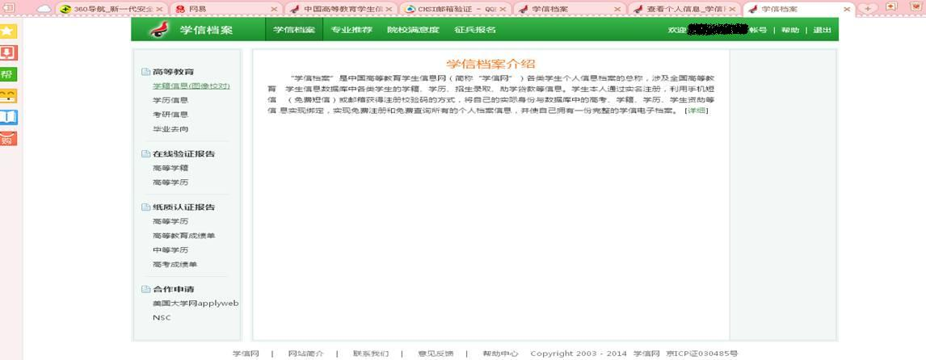
图8
9、在图8界面中，点击“学籍信息（图像校对）”进入图9界面，
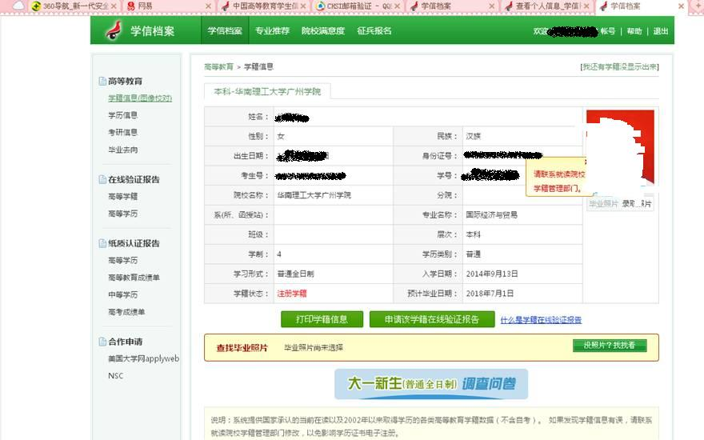
图9
10、在图9界面中，认真核对个人学籍信息。
11、个人学籍信息核对无误，直接退出界面即可。
12、如在注册过程中有问题的，点击图6右上角的“帮助”按钮，根据提示内容完成注册。
13、新生学籍自查，由于征兵业务而“被注册”的情况，自2015年11月15日彻底改观。学信网将优先采信学生本人的注册信息，覆盖地方征兵办协助注册的信息。

附加说明：
1、在注册过程中有学生出现身份证重复问题，原因是之前有登陆过征兵网注册，现查询学籍可以用该账户登陆，如忘记用户名或密码的，解决的方法有以下三种（方法一、方法二比较实用，方法三等待时间较长，且客服经常难以联系）：
方法一是：学生实名注册时，若系统发现该身份证号已经注册过（不论是被谁注册过），自动跳转到这个页面：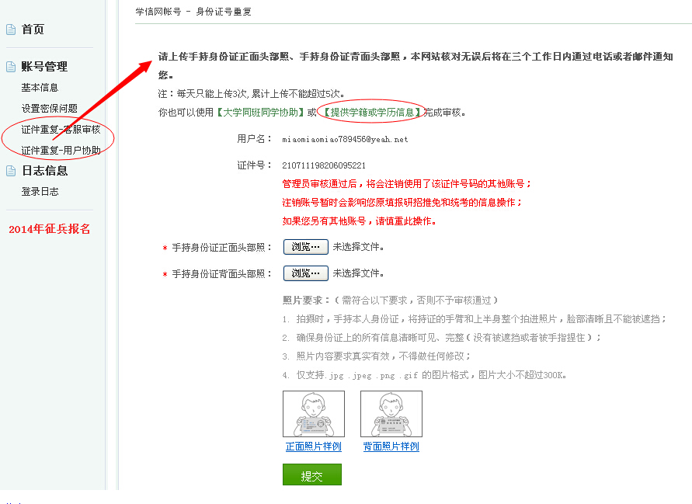

学生点【提供学籍或学历信息】输入所在院校名称、学号、入学年份、层次后，与学籍信息验证通过，即可顺利注册学信档案。无需客服协助，无需同学协助，无需学校烦恼（进入信息填写页面，搞对“学号”很关键）。 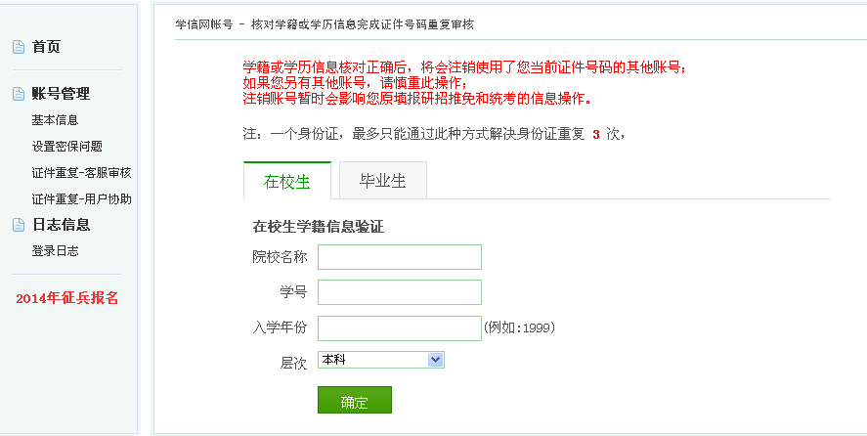
方法二是：学生实名注册时，若系统发现该身份证号已经注册过（不论是被谁注册过），自动跳转到这个页面：
学生点击【大学同班同学协助】完成相关信息填写完成审核。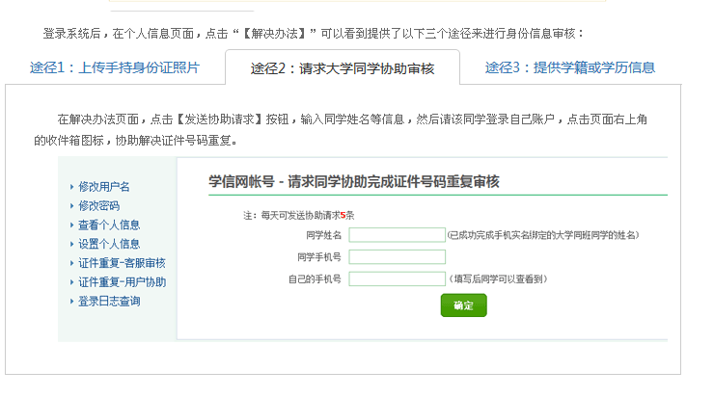
方法三是：点击学信网页面右上角的“帮助”，https://account.chsi.com.cn/account/help/sfzhcf.jsp，按照提示做相应的操作，在上传照片时必须按照规格上传方有效，如图：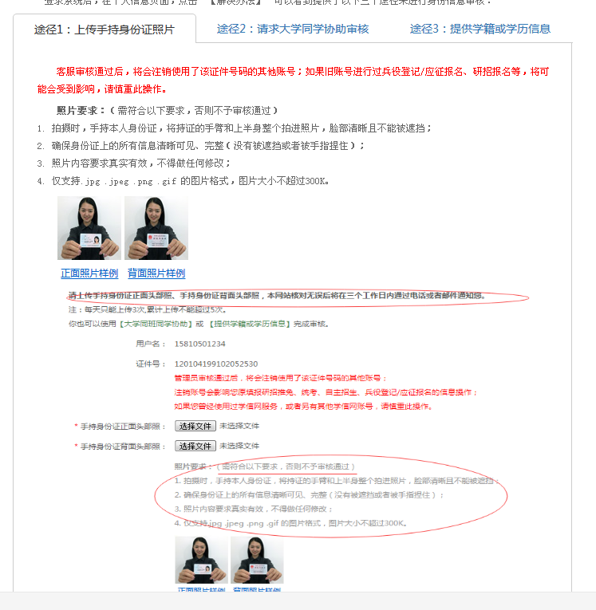
2、如个人已经注册，也上平台查了多次，但结果仍显示未查询，通过下面的方法可以解决这个问题。
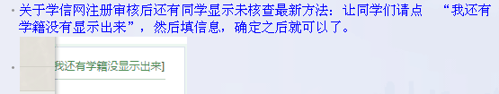
3、如果无法显示学籍信息（寄读的学生没有学籍信息）或提示错误，请到教务处考务科（教学楼A314办公室）核查学籍信息或致电68044联系陈老师。
电子学籍是学生获得毕业证和电子学历的依据，涉及每位同学切身利益，请大家相互转告，认真核对，保证每位新生都在规定时间内完成核对工作。

潮汕学院教务处
2016年10月13日

